Видео по настройке по ссылке https://vk.com/im?sel=253962745&z=video253962745_456239048%2Fd81f01503fb4afa55a

Пожалуйста, внимательно изучите данную информацию!
При возникновении любых вопросов связанных с синхронизацией устройств iwo2, iwo3 и большинства смарт часов.
Действия по установке:
1) Убедиться, что на смартфоне установлена самая свежая версия операционной системы.
2) Если были установлены ранее, то удалить все программы связанные с синхронизацией смартфона по блютузу со сторонними приложениями.
3) В меню bluetooth на смартфоне забыть все ранее подключенные устройства.
Перезагрузить смартфон
4) На часах зайти в меню настройки и выбрать сброс, сбросить настройки часов.
5) Установить программу для ios
Mediatek SmartDevice, Liang Lv
https://itunes.apple.com/ru/app/mediatek-smartdevice/id897767175?mt=8
Для андроид стандартную программу(она устанавливается по qr code с часов).
5) С помощью программы установленной на смартфон создать пару и подключить смарт часы к смартфону.
6) С помощью часов найти свой смартфон и создать пару.
Ps:если часы переодически просят найти устройство, то нужно откалибровать их.
Заходим в приложение на смартфоне, выбираем меню Alert, настраиваем как представлено на фото ниже и нажимаем Calibrate
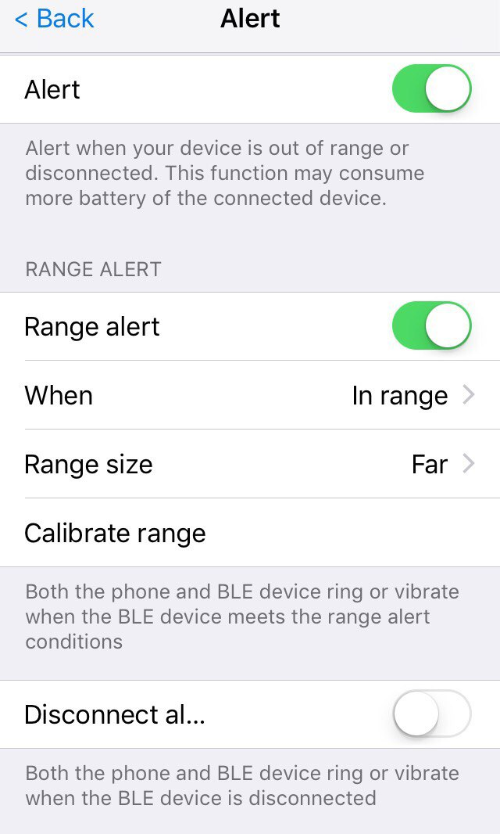
Если нам нужно выбрать источник звука, то нижним свайпом на айфоне мы вызываем нижнюю панель и выбираем источник звука

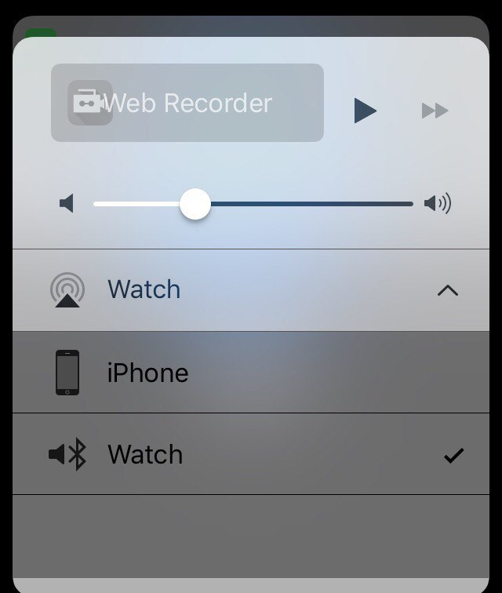
Обратите внимание! На большинстве моделей при зарядке на экране может не отображаться процесс зарядки

